Se inicia el servicio con Sudo service postgresql start.
Se inicia la base de datos con Sudo msfdb init.
Se entra en la consola con msfconsole (Se puede actualizar la base de datos de exploit con msfupdate)
Se comprueba que la base de datos está conectada a msf con db_status en caso contrario se ejecuta db_rebuild
Se escanea la maquina BadBlue.
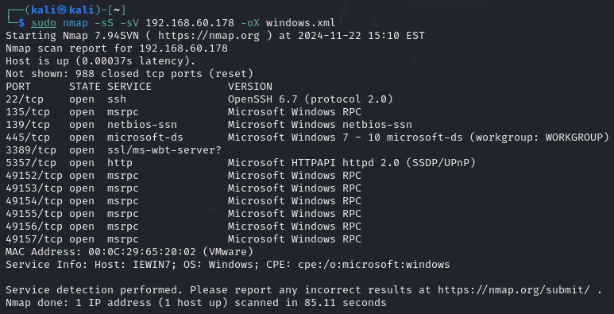
También podemos verificar si un puerto específico esta abierto.
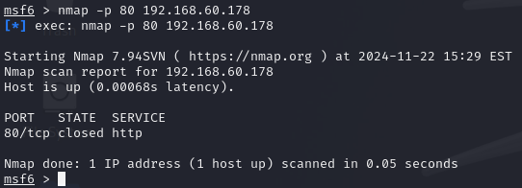
Se busca un exploit BadBlue, donde el exploit seleccionado, esta diseñado para sistemas Windows que aprovecha vulnerabilidades en servidores HTTP
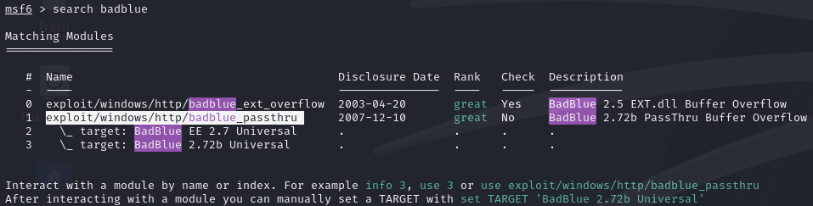
Se establece el RHOSTS
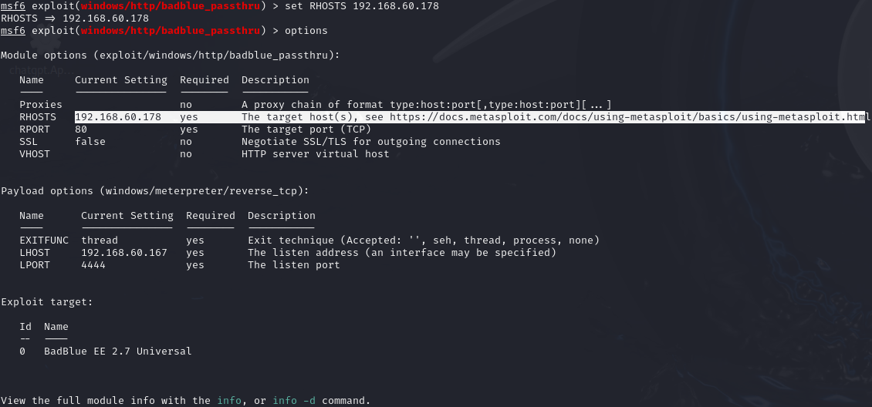
Se ejecuta y nos abre una metapreter.
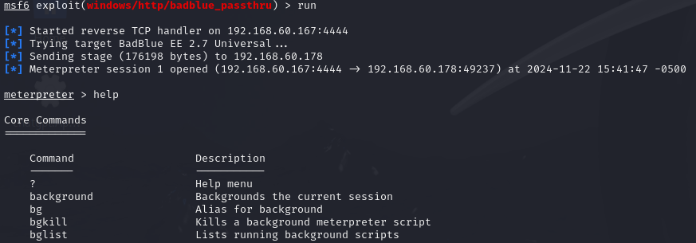
Se guarda la meterpreter en segundo plano, tenemos que seleccionar el exploit de servicio persistente.
Añadimos los parámetros que pide
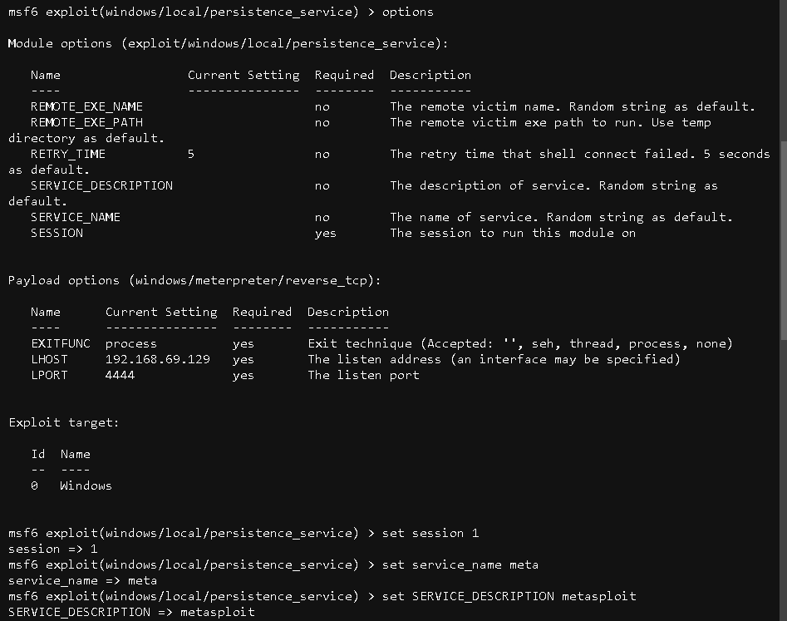
Nos abre otra meterpreter y lo guardamos en segundo plano. Dentro de Widows, comprobamos que el servicio que creamos esta arrancado, lo reiniciamos y comprobamos que el servicio esta activo.
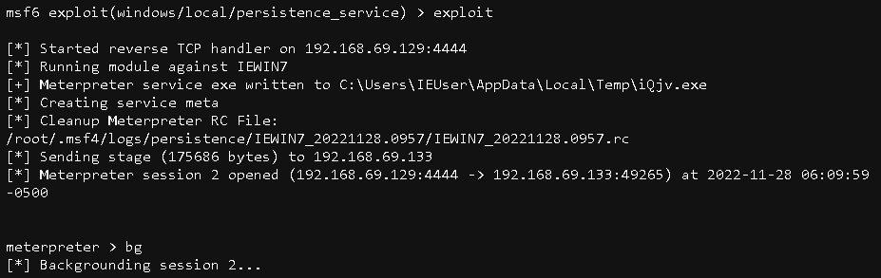
Para explotar ese servicio, seleccionamos este exploit junto con su payload
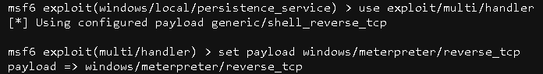
Ingresamos los parámetros
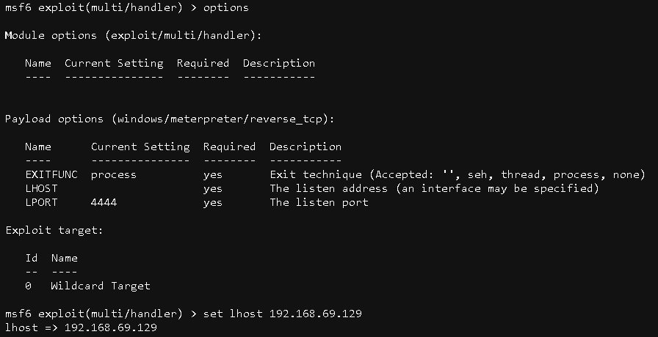
Lo ejecutamos
